Ielūgums
9. kongress un forums
Latvijas veiksmes un izaicinājumi
2013. gadā no 12. līdz 14. jūlijam

"SPA Hotel Ezeri" Siguldā
www.hotelezeri.lv

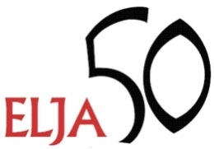

Ir pagājis labs laiks kopš Latvijas neatkarības atjaunošanas, un būtu labi atkāpties un paskatīties, novērtēt, - kāda bija vīzija, sākot pārmaiņas galvenajās nozarēs, un kas ir mainījies realitātē.
Situāciju Latvijā pirms 20 gadiem nevar salīdzināt ar situāciju šodien. Daudzas lietas ir uzlabotas gan praktiskajā ziņā, gan komunikācijas jomā ar sabiedrību.
Ikvienā valstī tauta sūdzas, bet mēs vēlamies ELJA50 forumā izcelt panākumus, neaizmirstot norādīt uz vēl veicamo nākotnē.

Foruma un kongresa programma vēl top. Plānota jautra vakara daļa sestdienā pēc foruma. Par programmu ziņosim sīkāk, cik drīz vien būs iespējams.

Gaidīsim Jūs kuplā skaitā!

ELJA50 valde

Rīgā, 2013. gada aprīlī

